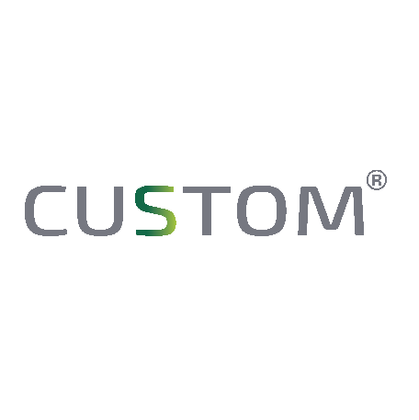

Основной вид деятельности - производство профессиональной автохимии и автокосметики под брендом **CUSTOM**.

Благодаря уникальным технологиям и высококачественному сырью, мы производим продукцию стабильно высокого качества, которая соответствует самым строгим мировым стандартам.

В нашем ассортименте представлены:

* Средства для бесконтактной мойки автомобилей
* Средства для ручной мойки автомобилей
* Средства для очистки и защиты кузова
* Средство для полировки кузова (очистки стекол, для удаления следов насекомых и почек, очистки битумных пятен, воск, силиконовая смазка)
* Средства для очистки и ухода за салоном автомобиля (средство для химчистки салона, кондиционер очиститель для кожи, полироль)
* Средства для очистки двигателя, тормозов, дисков, для чернения резины

**Инструкция по применению гидрофобного покрытия для текстиля и кожи "HYDRO TEX"**

Способ применения:

1. Нанести состав равномерно на обрабатываемую поверхность при помощи триггера.
2. Дать средству просохнуть 1-2 минуты.

Обладает высокой степенью защиты от пролитых жидкостей.

**Важно**: Не наносить на неочищенную или сырую поверхность! Не наносить на горячую поверхность.

Наш сайт **WWW.CUSTOM.SU**

По вопросам сотрудничества писать на [**team@custom.su**](mailto:team@custom.su)звонить: **8 (499) 390-25-28**